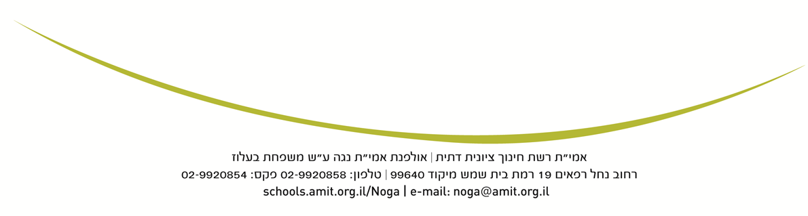

שלום רב
אודה לך אם תבדקו אפשרות ליום אצלכם מטעם משרד החינוך
בתאריך ה 9/12 לשתי כיתות י"א כמות של 50 בנות
עבור אולפנת אמי"ת נגה. סמל מוסד 238121
בברכה רונית הכסטר
0546664950

